Fabricagetechnieken2 p4 Les 7 opdracht “Productietechnieken vezelversterkte kunststoffen deel 2”

Opdracht: Beantwoord de volgende vragen.
Inleverdatum: 16 juni op je blog, als Word doc of als (goede) foto. Succes!

1) Zoek een product op, dat met RTM gemaakt is. Plaats er een afbeelding bij.
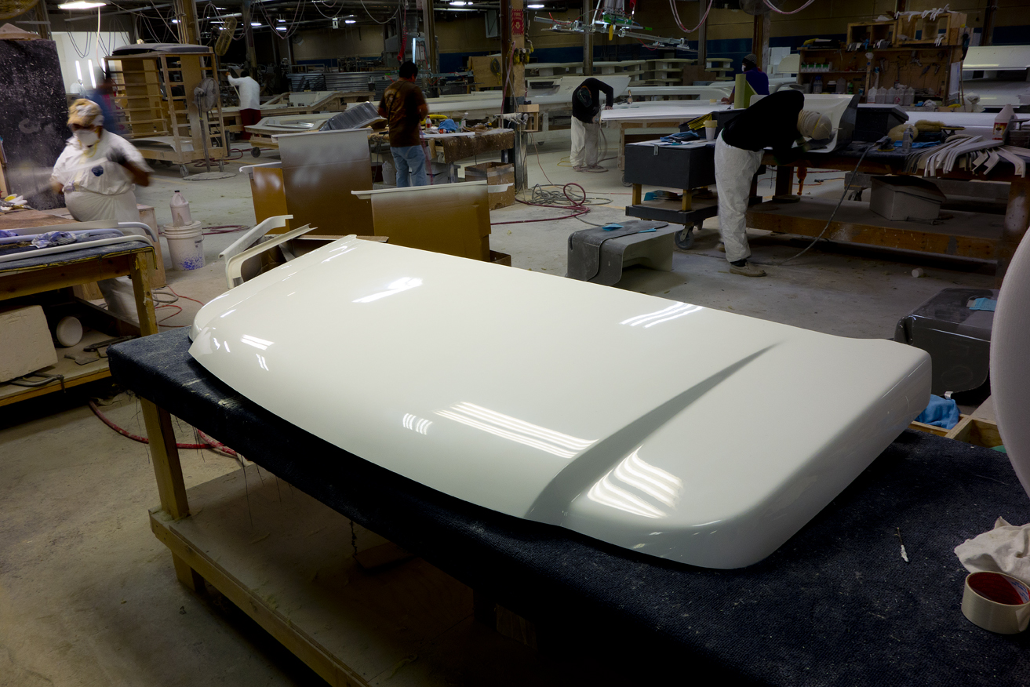

2) Welke (positieve) eigenschappen van RTM zie je terug in het product (zie vraag 1) ? Noem er enkele op.
Je ziet dat het product aan alle zijden een hoogwaardig/ strak oppervlak heeft.
3) Zoek een product op, dat met Compression molding gemaakt is (‘warmpersen’). Plaats er een afbeelding bij. Kun je het ergens aan zin/herkennen, dat het compression molding geweest is ?
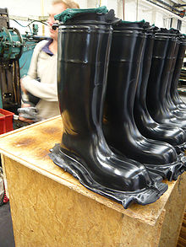
Ja dit zie je bijvoorbeeld aan de vliezen/randen die nog aan de laarzen zitten, deze moeten nog verwijderd worden.
(Ik kon op google moeilijk een andere foto vinden waarbij ze dit proces duidelijk maakte. Bij alle foto’s waren de randen er al af.)
4) Waarom zou het zijn, dat lasersnijden van thermoharders/composieten veel moeilijk(er) is dan van thermoplasten ?
Een thermoplast wordt zacht bij verhitting, dit in tegenstelling van een thermoharder, want die bijven hard bij verhitting.
Om een Thermoharder dus te lasersnijden zal een hele hoge hitte bereikt moeten worden om er enigszins door heen te gaan.
5) Ga op zoek naar een onderdeel / product in je omgeving , dat met 1 van de gepresenteerde technieken gemaakt is. (wellicht op/aan een auto , onder de motorkap , enz.) maak er een foto van en plaats deze op je blog.
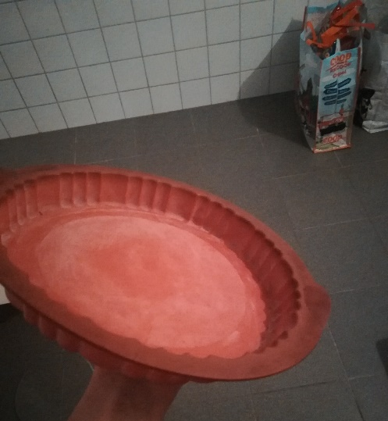
Het is een taart vorm. Hiermee kun je bijvoorbeeld appelgebak maken.

